Horácio – RM: 130102788
Leonardo – RM: 130102778
Ítalo – RM: 130102757

ERP – AUTOPOSTO PEDERBRAS
PROJETO INTERDISCIPLINAR

Pederneiras
2014
SUMÁRIO

1. INTRODUÇÃO 2
1.1. ERP – Autoposto Pederbras 2
1.2. Descrição do problema 2
1.3. Objetivos do sistema 2
1.4. Soluções Escolhida 2
2. ANÁLISE FUNCIONAL 3
2.1. Definição dos Atores 3
2.2. Diagrama de Caso de Uso 3
2.3. Especificação de Caso de Uso (Fluxo Principal e Fluxos Alternativos) 4
2.4. Diagrama de Classes 6
2.5. Modelo do Banco de Dados 7
2.6. PROJETO DE SOFTWARE 8
2.7. Diagrama de Sequência 8
2.8. Diagrama Estrutural das Telas 9
2.9. Telas do Software 9
2.9.1 Login 9
2.9.2 Tela Principal 9
2.9.3 Compras 10
2.9.3.1 Buscar 10
2.9.3.2 Cadastrar 10
2.9.4 Produtos 11
2.9.4.1 Buscar 11
2.9.4.2 Cadastrar 11
2.9.5 Fornecedor 12
2.9.5.1 Buscar 12
2.9.5.2 Cadastrar 12
2.9.6 Marcas 13
2.9.6.1 Buscar 13
2.9.6.2 Cadastrar 13
2.9.7 Marcas 14
2.9.7.1 Buscar 14
2.9.7.2 Cadastrar 14
2.9.8 Usuários 15
2.9.8.1 Buscar 15
2.9.8.2 Cadastrar 15
2.9.9 Setor 16
2.9.9.1 Buscar 16
2.9.9.2 Cadastrar 16
2.9.10 Venda 17
2.9.10.1 Buscar 17
2.9.10.2 Cadastrar 17
2.9.11 Relatório 18
2.9.11.1 Buscar 18
2.9.11.2 Visualizar 18

INTRODUÇÃO

ERP – Autoposto Pederbras

Descrição do problema

O problema abordado surgiu a partir da necessidade de gerenciar as entradas e saídas de produtos em uma loja de conveniência, controlando os gastos e ampliando o conhecimento sobre as expectativas de vendas e compras.

Objetivos do sistema

Este projeto visa à modelagem de um sistema comercial para o Autoposto Pederbras. A partir de alguns levantamentos realizados pudemos compreender melhor o funcionamento desse tipo de negócio, e quais são as expectativas para um software voltado a esse ramo de atuação. Após os requisitos estarem definido, passamos a desenvolver a documentação do sistema. A UML (Unified Modeling Language) foi a base de tudo para demonstrar de maneira clara e sucinta o funcionamento do sistema, através do uso de seus principais diagramas, como o Diagrama de Casos de Uso, o Diagrama de Classes e o Diagrama de Sequência. O sistema recebeu o nome ERP Autoposto Pederbras, já que foi desenvolvido especificamente. Foi utilizado para o desenvolvimento Eclipse Kepler (Eclipse IDE for Java Developers), para gerenciar as dependências o Apache Maven (The Apache Software Foundation), para fazer a persistência o Hibernate (Red Hat Inc.), IBM Rational Rose (Rose Enterprise Edition), Microsoft SQL Server 2008 (Microsoft SQL Server Management Studio).

Soluções Escolhida

Automatizar o cadastro e controle dos produtos em estoque, armazenando os registros de entrada e saída (compra e venda), possibilitando a consistência e controle das mercadorias. Realizar o cadastro dos fornecedores registrando as compras com os mesmos, possibilitando a visualização da variação nos preços, para que o administrador atualize os preços a partir da competitividade do mercado. Registrar os funcionários, bem como suas informações básicas de endereço e telefone de contato. E também um relatório gerencial, contendo as entradas e saídas.

ANÁLISE FUNCIONAL

Definição dos Atores

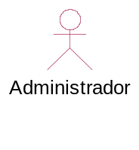 | 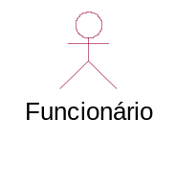

Diagrama de Caso de Uso

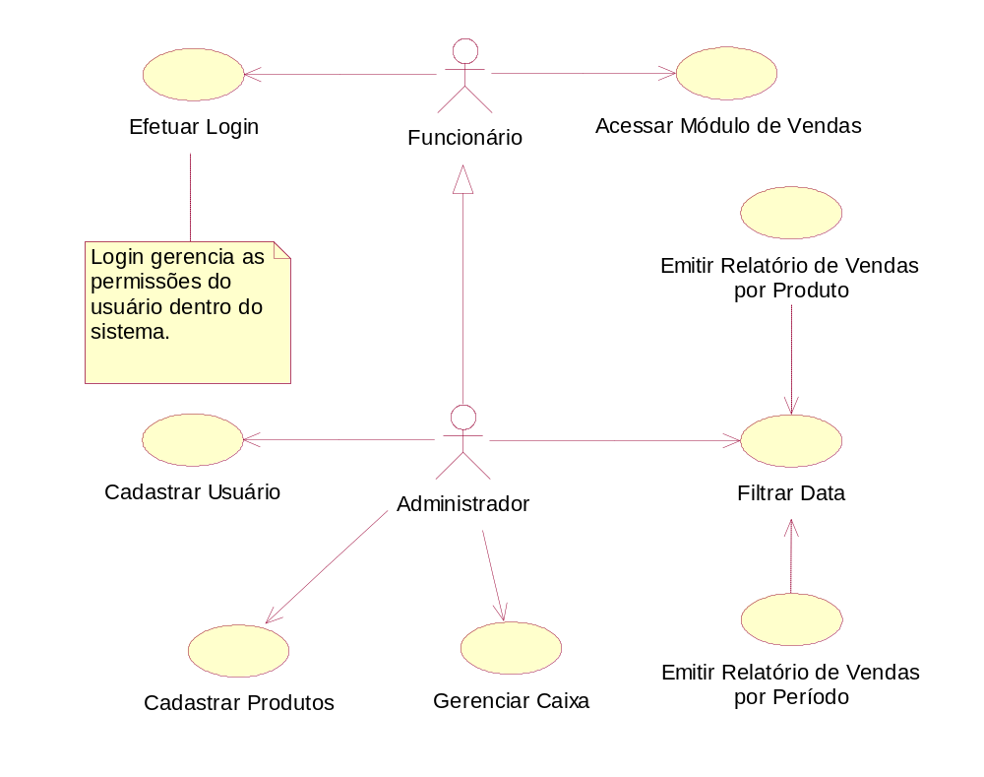

Especificação de Caso de Uso (Fluxo Principal e Fluxos Alternativos)

Caso de Uso: Efetuar Login
Ator: Funcionário e Gerente
Descrição: Responsável por validar usuários do sistema
Pré-Condição: o Ator deve estar cadastrado no sistema

Fluxo Principal:
- O ator entra no sistema;
- Entrar com os dados: nome usuário e senha;
- O sistema valida o usuário;
- Login com sucesso.

Fluxo Alternativo
Evento 1
  - Dados inválidos;
  - Volta para o passo 2.
Evento 2
  - Número de tentativas excedidas;
  - Volta para o passo 2.
Pós-condição: carregar o menu de funcionalidades de acordo com o perfil do usuário

Caso de Uso: Cadastrar Produtos
Ator: Funcionário e Gerente
Descrição: Responsável por validar produtos do sistema
Pré-Condição: o Ator deve estar logado no sistema e ter permissão para executar a funcionalidade.

Fluxo Principal:
- O ator entra no sistema e acessa o cadastro de produtos;
- <Executar caso de uso Listar Produtos>;
- Sistema apresenta os produtos cadastrados e as operações;
- O ator escolhe a operação
  - Inclusão
    - Entra com os dados
  - Escolhe um produto para alterar
    - Altera os dados
  - Escolhe um produto para excluir
    - Confirma exclusão
- Operação realizada com sucesso

Fluxo Alternativo
Evento 1
      - Categoria não cadastrada
      - <Executar o caso de uso Cadastrar Categoria>
      - Voltar ao passo 4.1.1
Evento 2

      - Produto não pode ser excluído
      - Voltar ao passo 4
Caso de Uso: Consultar Produtos
Ator: Funcionário e Gerente
Descrição: Responsável por validar produtos do sistema
Pré-Condição: o Ator deve estar logado no sistema e ter permissão para executar a funcionalidade.

Fluxo Principal:
- O ator entra no sistema e acessa o formulário de consulta de produtos;
- <Executar caso de uso Listar Produtos>;
- Entrar com palavra(s) chave(s);
- O sistema valida a(s) palavra(s) digitada(s);
- Consulta efetuada com sucesso.

Fluxo Alternativo
Evento 1
  - Campo não preenchido;
  - Volta para o passo 3.
Evento 2
    - Consulta não retornou nenhum resultado;
    - Volta para o passo 3.

Diagrama de Classes

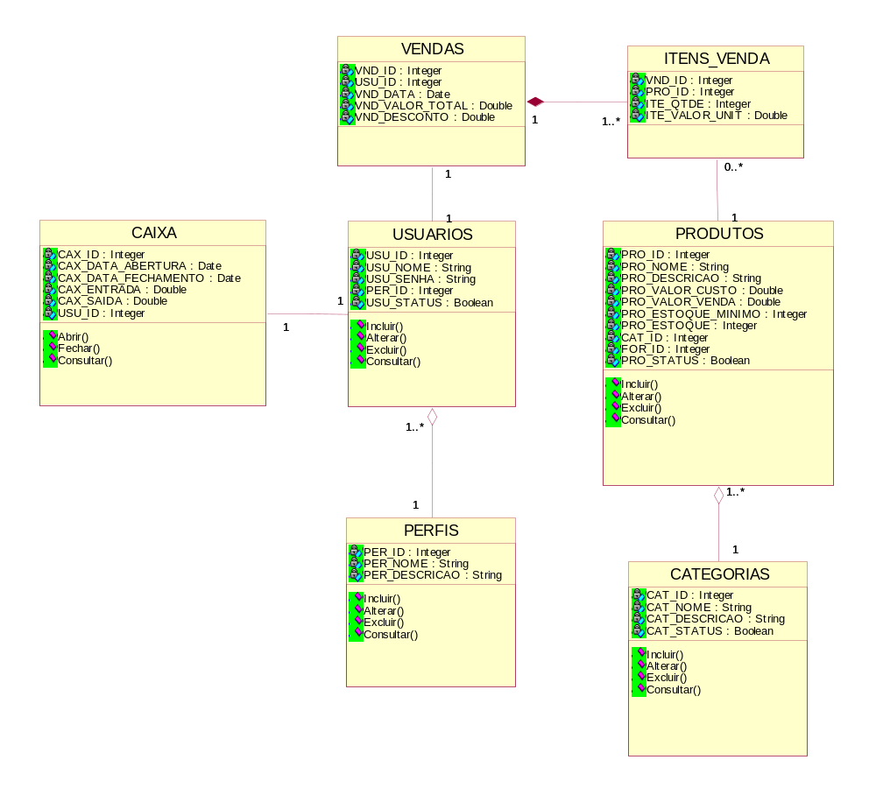

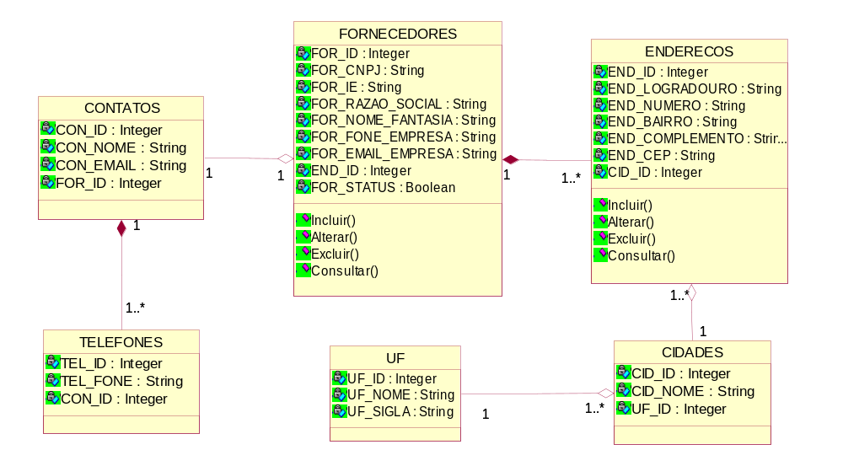

Modelo do Banco de Dados
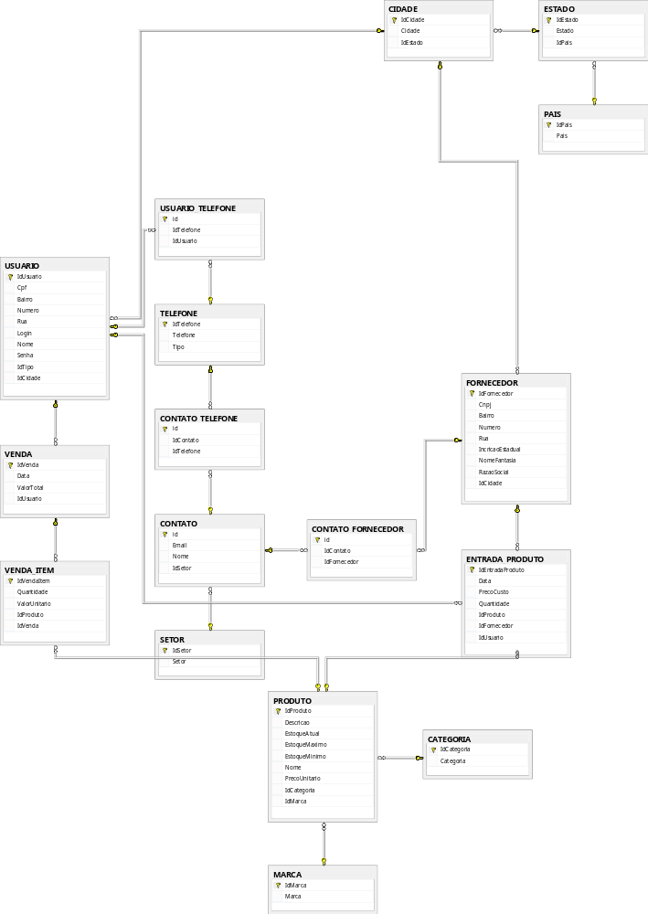

PROJETO DE SOFTWARE

Diagrama de Sequência

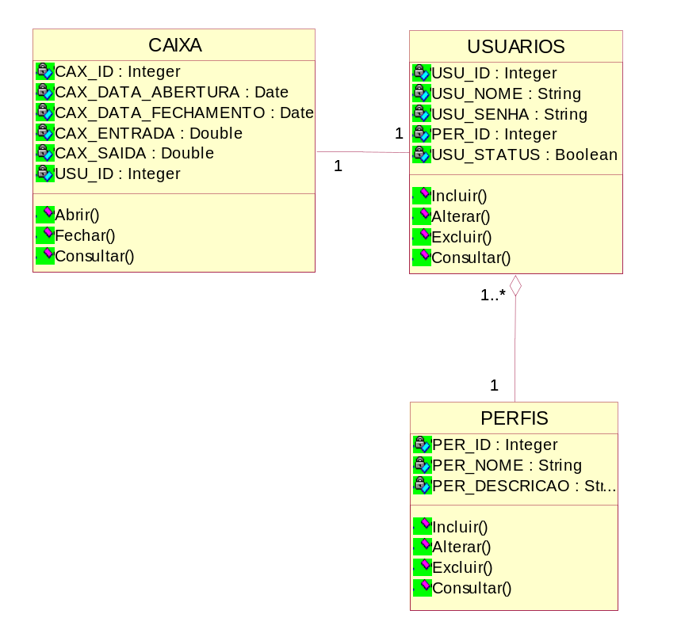

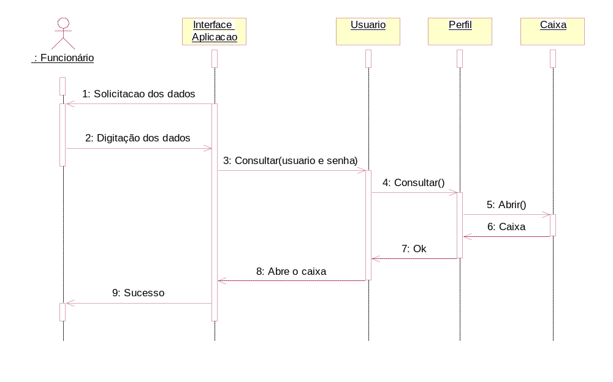

Diagrama Estrutural das Telas

Telas do Software

Login

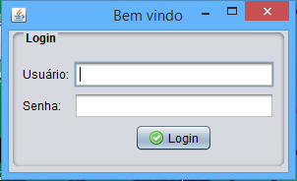

Tela Principal

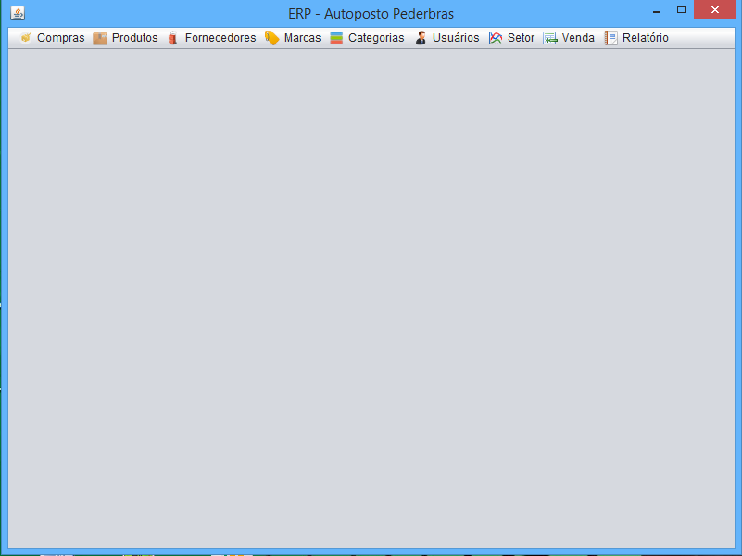

Compras

Buscar

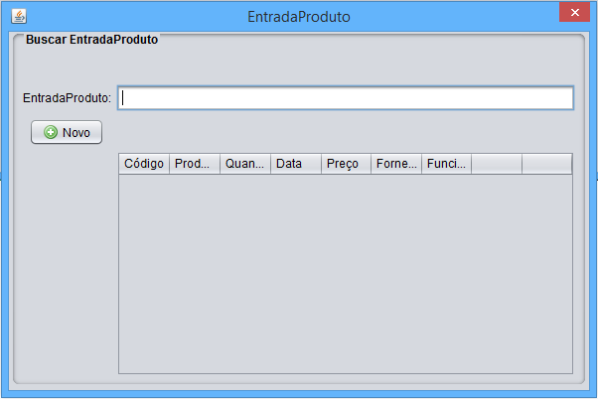

Cadastrar

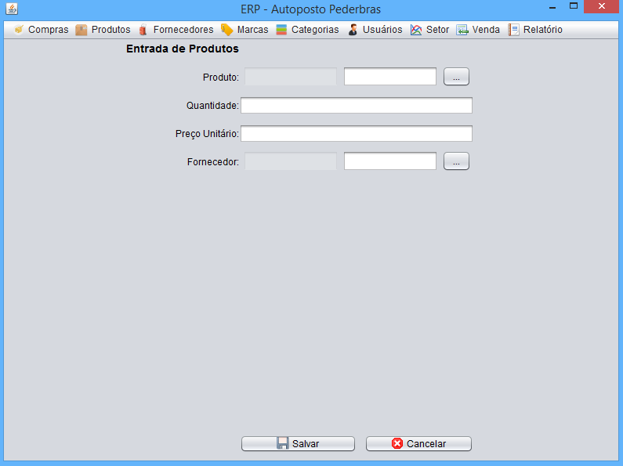

Produtos

Buscar

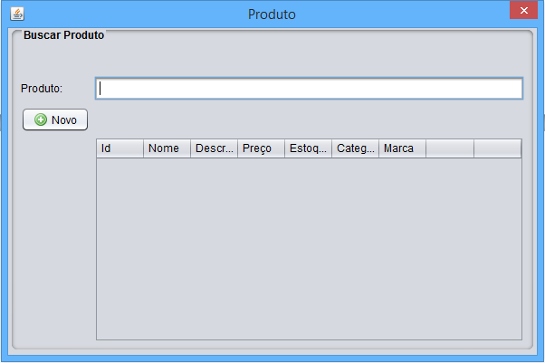

Cadastrar

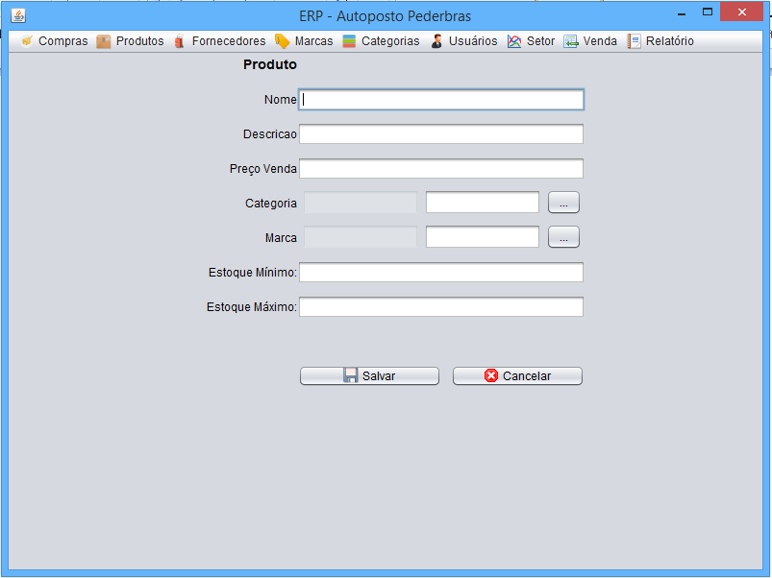

Fornecedor

Buscar

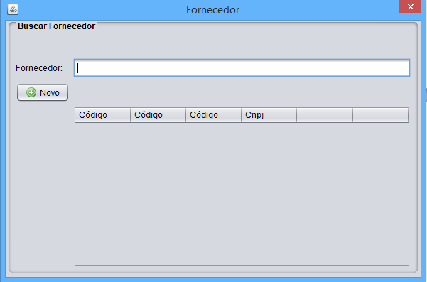

Cadastrar

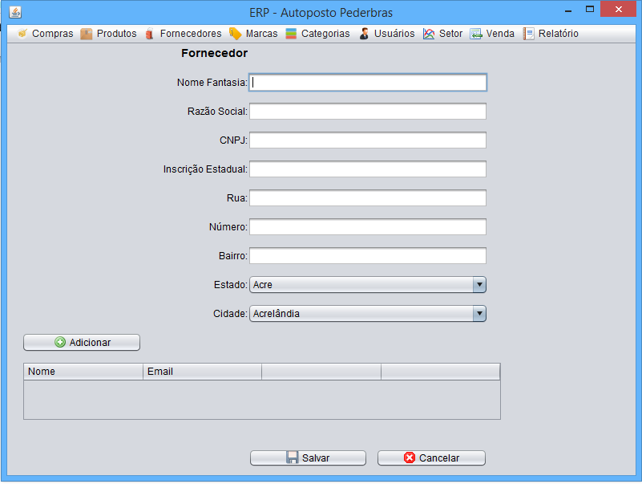

Marcas

Buscar

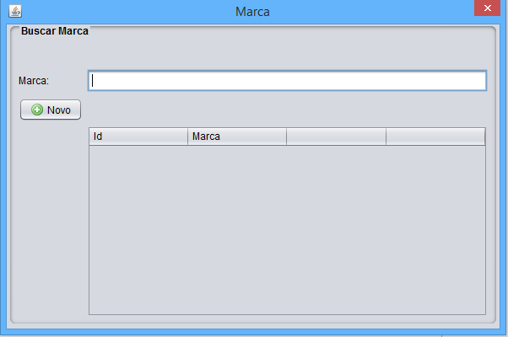

Cadastrar

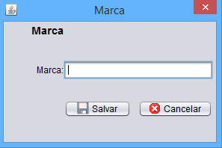

Marcas

Buscar

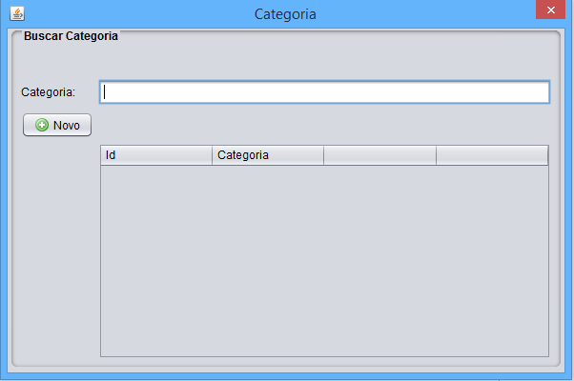

Cadastrar

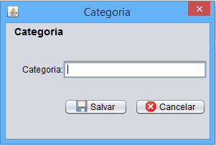

Usuários

Buscar

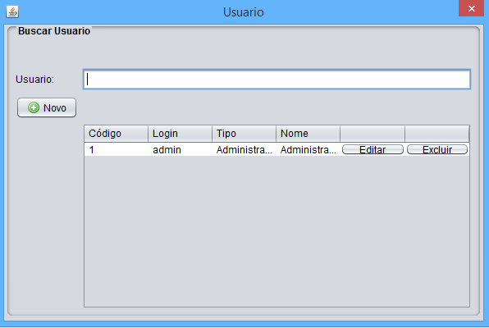

Cadastrar

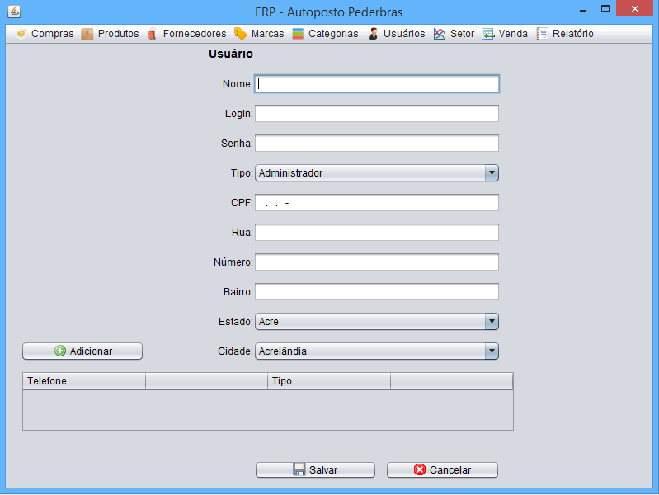

Setor

Buscar

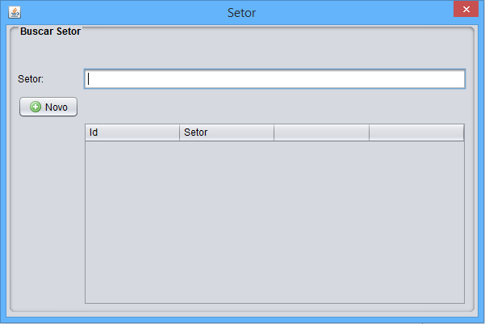

Cadastrar

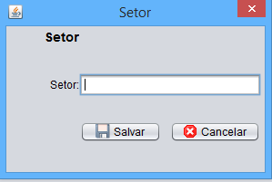

Venda

Buscar

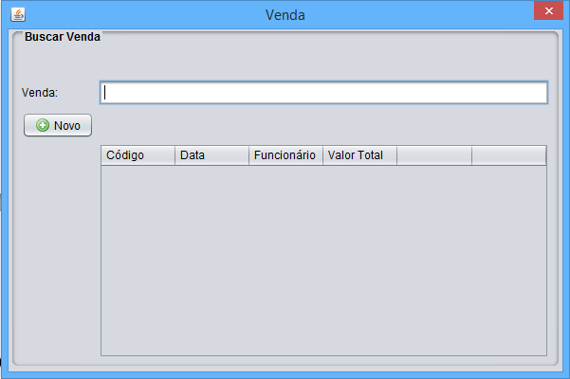

Cadastrar

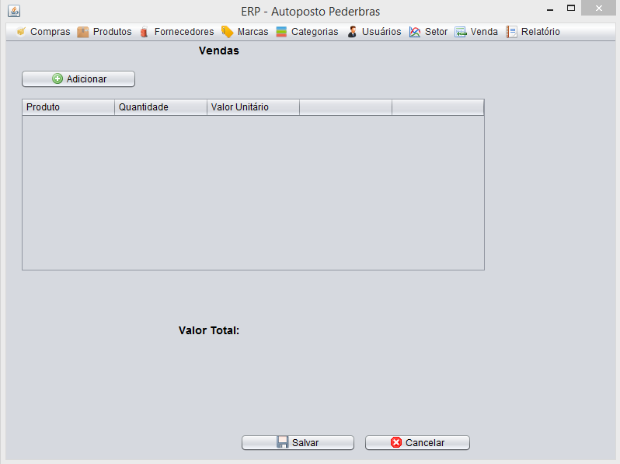

Relatório

Buscar

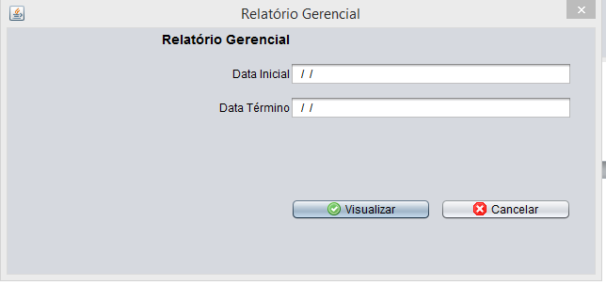

Visualizar

